GUÍA DEL ESTUDIANTE

Puntos, líneas y alturas

Palabras clave
Construcciones geométricas, geometría dinámica, procesadores geométricos, GeoGebra, segmentos, rectas, semirrectas, rectas perpendiculares, rectas paralelas, polígonos, alturas de un triángulo y ortocentro.
Preguntas de inicio

- ¿Cómo se construyen segmentos, rectas, semirrectas y otras figuras geométricas en GeoGebra?
- ¿Cómo se traza una perpendicular a una recta dada?
- ¿Cómo se traza una paralela a una recta dada?
- ¿Qué son y cómo se trazan las alturas de un triángulo?
- ¿Qué es y cómo se determina el ortocentro de un triángulo?

Presentación

En esta oportunidad nos proponemos usar el procesador geométrico GeoGebra para crear algunas construcciones básicas de la geometría.
A las preguntas de inicio podríamos agregar: ¿Qué uso tienen las construcciones geométricas?, ¿Por qué estudiar geometría?
En el diseño y la arquitectura, la geometría es un conocimiento de base. Basta mirar las construcciones humanas para reconocer cómo se usan las nociones de trazo, recta, paralela, perpendiculares, triángulo, rectángulo, círculo, entre otras formas propias de la geometría.
Observa las figuras a continuación.

LA GEOMETRÍA EN EL DISEÑO  Y LA CONSTRUCCIÓN  ¡PARALELAS Y PERPENDICULARES PARA… SUBIR! | 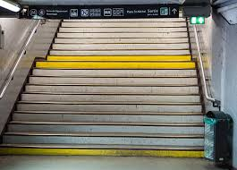
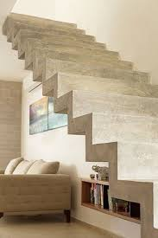 | PARALELAS Y  PERPENDICULARES

TRIÁNGULOS EN LA ARQUITECTURA  La geometría es abstracta, nociones como punto, recta, plano o triángulo, son también abstractas. Una marca en papel no es un punto, pero es una forma de representarlo, lo mismo sucede con rectas, planos o triángulos. Lo que percibimos son objetos materiales que tienen esas formas. | 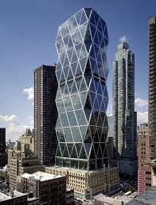
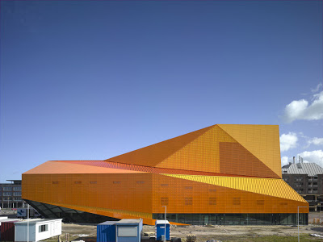 | 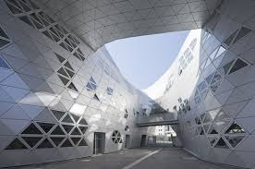

LAS CONSTRUCCIONES DE LA GEOMETRÍA SE PUEDEN HACER CON INSTRUMENTOS COMO LA REGLA Y EL COMPÁS  (Foto de una actividad realizada por el profesor Oscar Alemany, “Matemática en Vivo”, alumno trazando una perpendicular a una recta dada usando regla y compás.) | 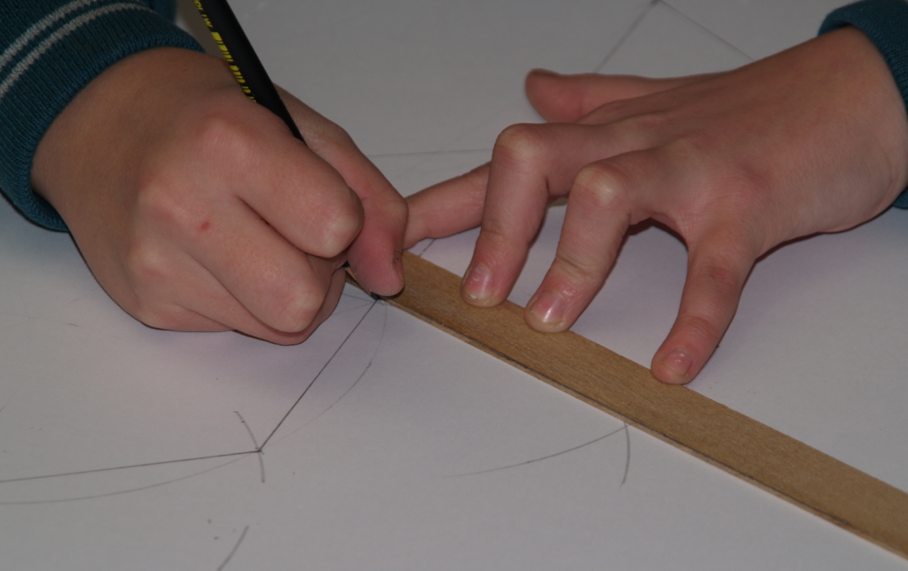
TAMBIÉN CON UN PROCESADOR GEOMÉTRICO  LA FIGURA A LA DERECHA SE TRAZÓ  CON GEOGEBRA QUE ES EL PROCESADOR  QUE USAREMOS EN ESTA OPORTUNIDAD | 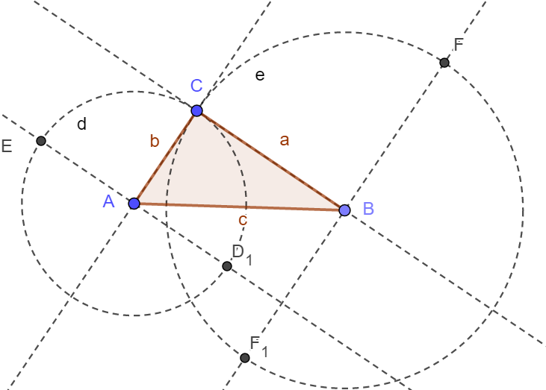

¡Comencemos!

Esta es una invitación a hacer geometría con apoyo computacional. En una página en blanco de GeoGebra trazaremos puntos, rectas, segmentos, semirrectas, puntos de intersección entre líneas, rectas perpendiculares y paralelas una recta dada y luego trazaremos las alturas de un triángulo. ¡Buen trabajo!
Abre el software “Puntos líneas y alturas”, usando el deslizador en la parte superior izquierda, explora las diferentes opciones. Puntos, rectas, segmentos, semirrectas, puntos de intersección entre rectas, tres formas de generar triángulos y el trazado de las alturas de un triángulo, ¡tus construcciones serán iguales o mejores!
La opción 1, puntos, rectas, segmentos e intersecciones | La opción 2, perpendiculares y paralelas
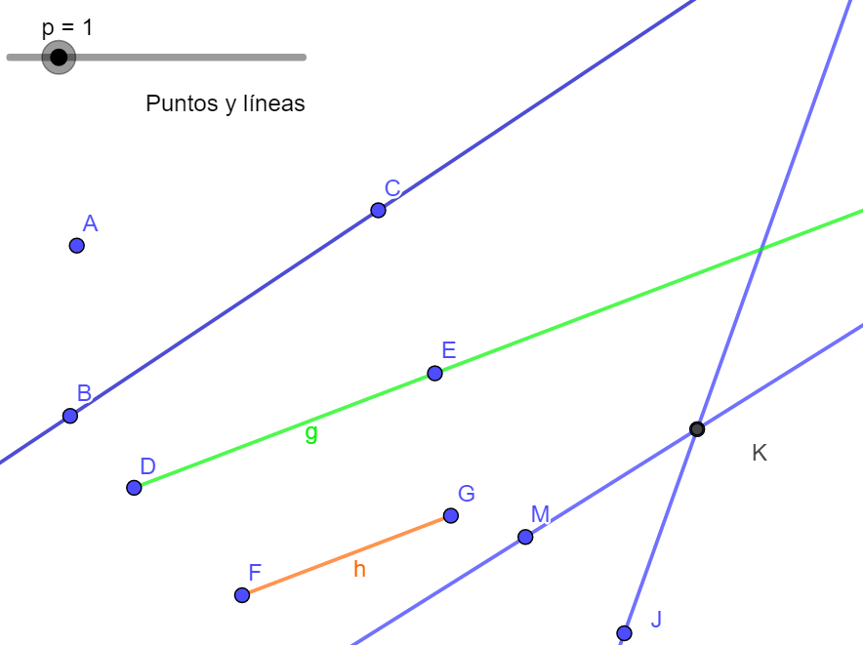 | 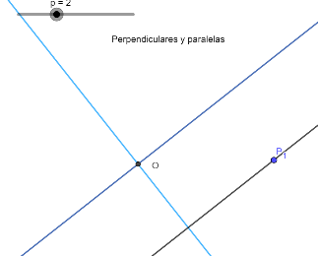
La opción 3, triángulo  Uniendo puntos | La opción 4, triángulo  Como polígono
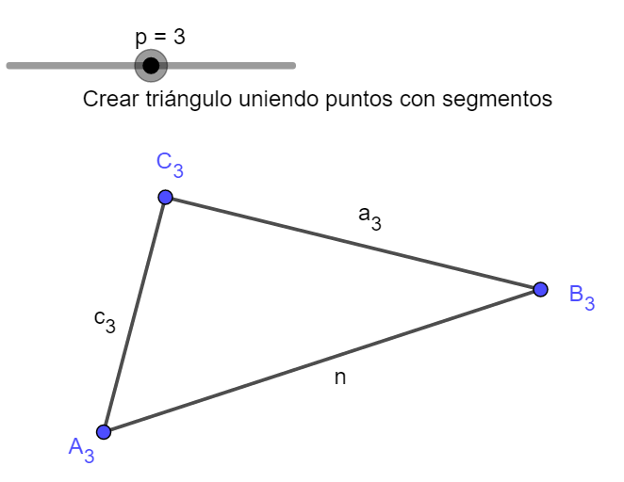 | 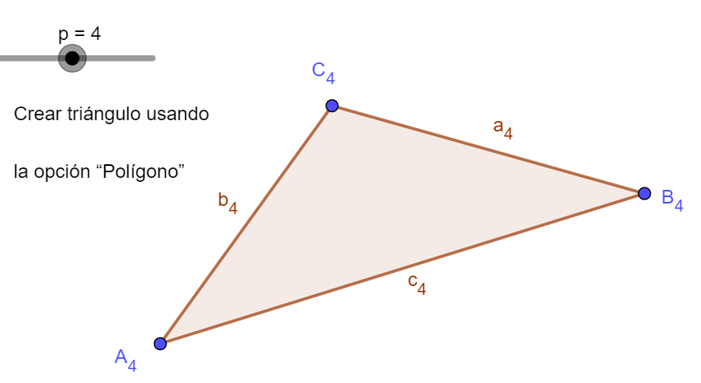
La opción 5, triángulo  Sobre dos rectas que se cortan | La opción 6, trazar las  Alturas de un triángulo
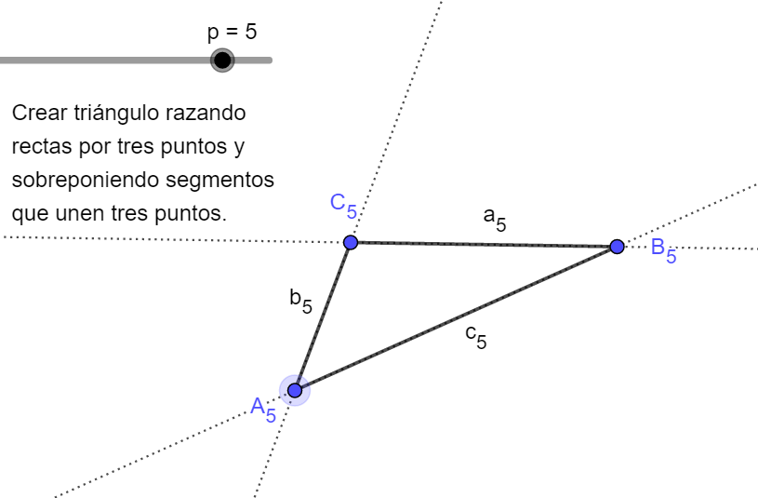 | 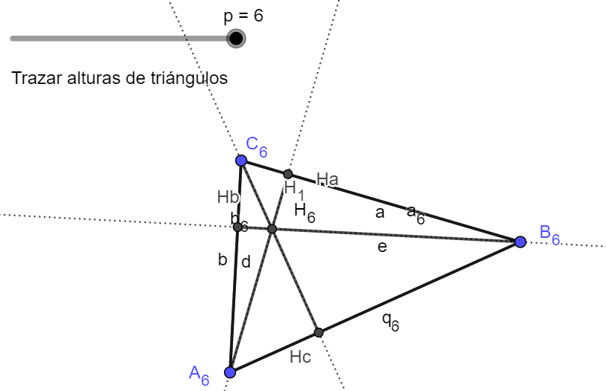

Ahora tú, abre: “GeoGebra para trabajar”.
Debieras tener algo como esto en pantalla:

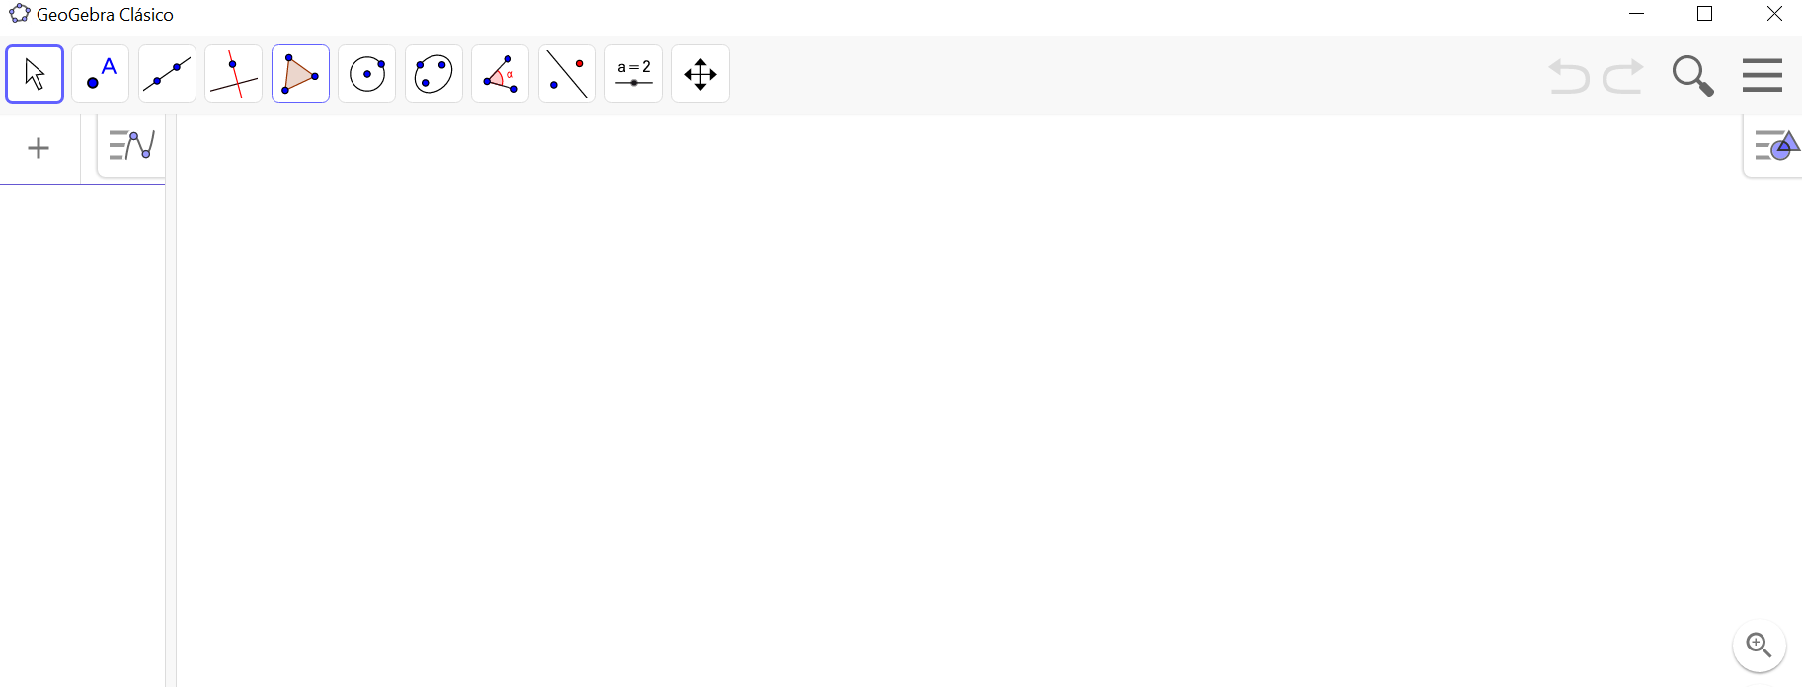

Puedes usar el video: “Video Puntos y líneas” para guiarte en el uso de GeoGebra.

- Comienza -guiándote por la opción 1, en la figura- por trazar un punto A, una recta por B y C, una semirrecta por D y E, un segmento FG y dos rectas que se cortan en el punto K.

Observa que se usó “Intersección” para
Marcar el punto K como intersección de dos rectas.

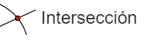

Para lo que sigue puedes usar el video: “Perpendiculares paralelas y triángulos”.
- Practica ahora construyendo rectas perpendiculares y rectas paralelas.  Usa un archivo nuevo, traza una recta y un punto fuera de ella. Luego busca la opción “Perpendicular” y traza una perpendicular a la recta que pase por el punto marcado.  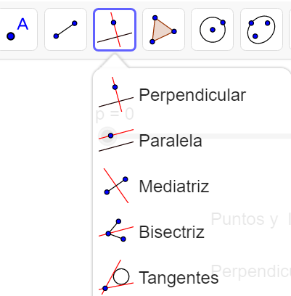 | 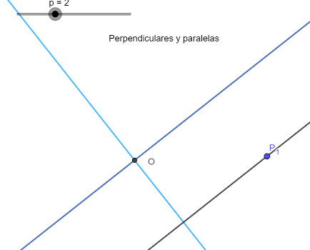

Y, Con la opción “Paralela”, traza una paralela a la primera recta.

- Ahora, marca tres puntos y únelos con segmentos para tener un triángulo como en la figura.

Puedes cambiar el nombre de un objeto posicionándote sobre él y con el botón derecho del mouse elije “Renombra”

- Usando la opción “Polígonos”, traza el triángulo ABC.  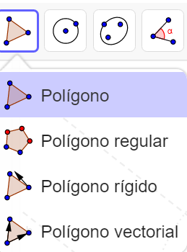 | 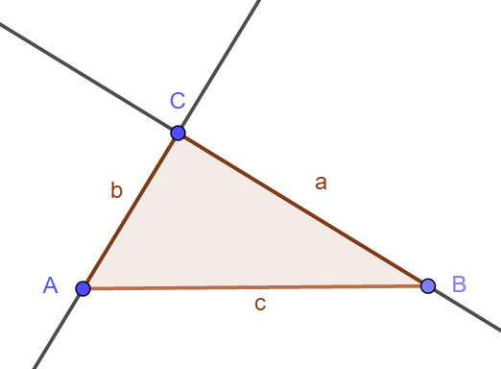

Con la opción “Polígono” activada repasa los vértices del polígono deseado, el triángulo ABC, en este caso, haciendo Clic en A, luego en B y C para cerrar sobre A.

- Traza, ahora tres rectas que se corten, como en la figura, usa “Intersección”, para marcar los vértices del triángulo, puedes elegir las letras y seguir la instrucción anterior.

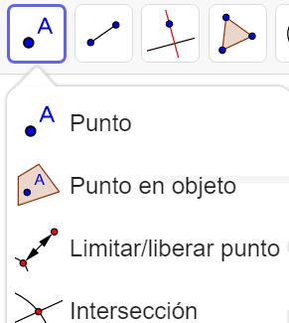
Para marcar los lados del triángulo usa “Segmento”, tal como hicimos antes.

Puedes cambiar el aspecto de las rectas, para que aparezcan como auxiliares tal como en la figura posicionándote sobre ellas y con el botón derecho elegir “Configuración”, luego “Estilo” y allí el grosor “3”, y “Estilo de trazo”.  Una vez hecho un cambio, lo puedes traspasar a otro objeto usando “Copiar estilo visual”. Marcar el etilo deseado y vas marcado las otras figuras, rectas en este caso. | 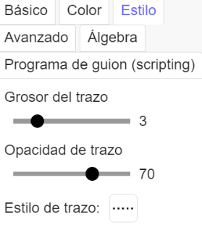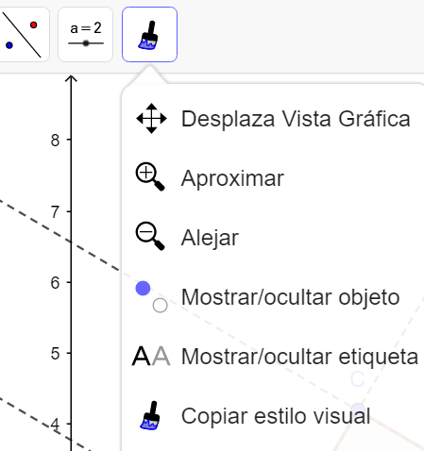

Puedes usar el video: “Alturas de un triángulo”.

- Las alturas de un triángulo.

Comienza por crear un triángulo usando alguno de los procedimientos anteriores. ¿Cuál crees que se usó para crear la figura a la derecha?

Usa el “Protocolo de construcción” oprimiendo las tres pequeñas barras en extremo superior derecho: .

- Al trazar las alturas, encontramos un punto importante, aquél en que se encuentran las tres alturas. Se le denomina Ortocentro.  Puedes investigar más acerca de puntos especiales en el triángulo.  Las alturas se encuentran en el ortocentro, las transversales medias o de gravedad se encuentran en el centro de gravedad del triángulo. También las bisectrices interiores y las simetrales se encuentran en puntos de interés.
  Una altura, perpendicular a AC pasando por B. | 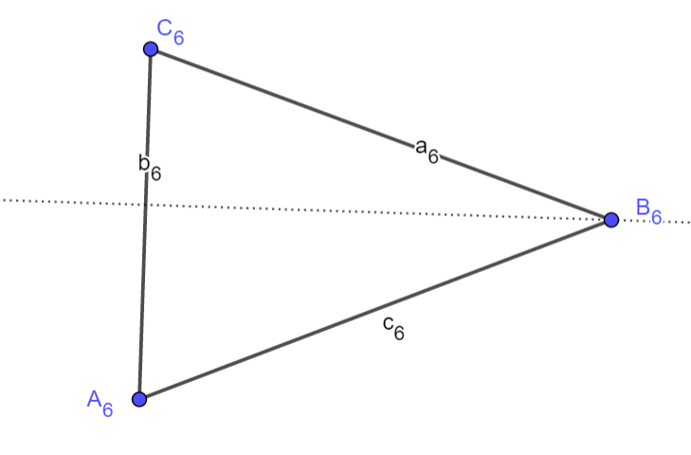
  Otra, perpendicular a BC pasando por el vértice A. | 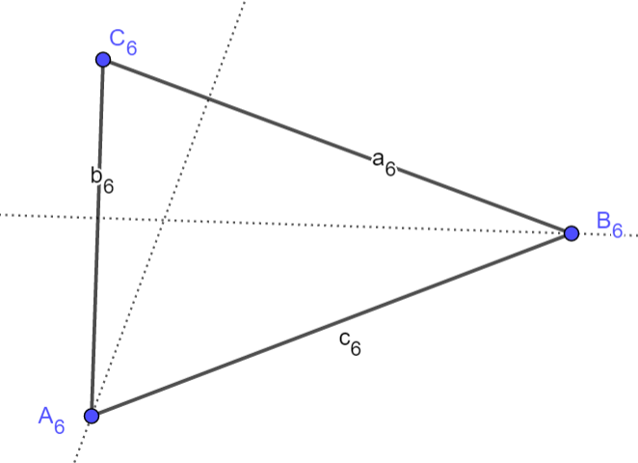
  Y, ¡Sorpresa! Al trazar la tercera, se corta con las dos anteriores en el mismo punto.  ¿Es esto una casualidad o se cumple siempre? | 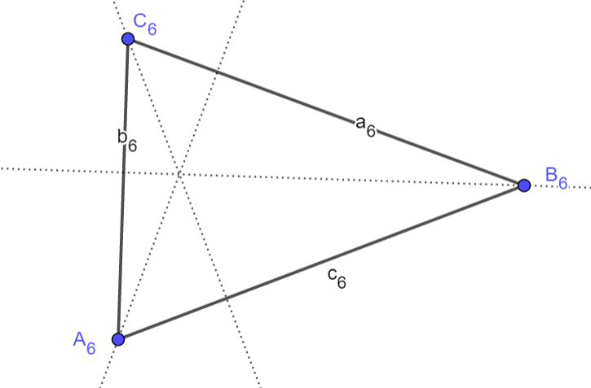

Para cerrar

¿Qué hemos aprendido?

Nos proponemos usar el procesador geométrico GeoGebra para crear algunas construcciones básicas de la geometría. Aprendimos a representar puntos, rectas, semirrectas y polígonos; aprendimos a trazar perpendiculares y paralelas a una recta dada. Nos detuvimos en la construcción de triángulos, para la que mostramos tres formas diferente de construcción: como tres puntos unidos por segmentos, como un polígono de tres lados y también a partir de los tres puntos en que se cortan tres rectas.

Algunas acciones propias del procesador fueron: modificar la letra que designa un objeto y darle un aspecto determinado a una línea.

Para terminar, se usaron esas funciones para trazar las alturas de un triángulo -perpendiculares a los lados desde el vértice opuesto- para observar que las tres alturas se cortan en un punto que tiene nombre propio, el ortocentro.

Creaciones de estudiantes que comenzaron con regla y compás

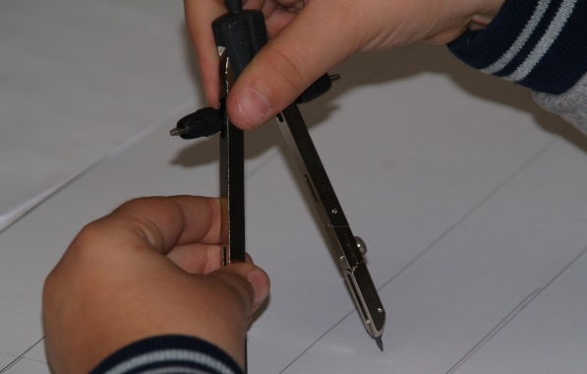 | 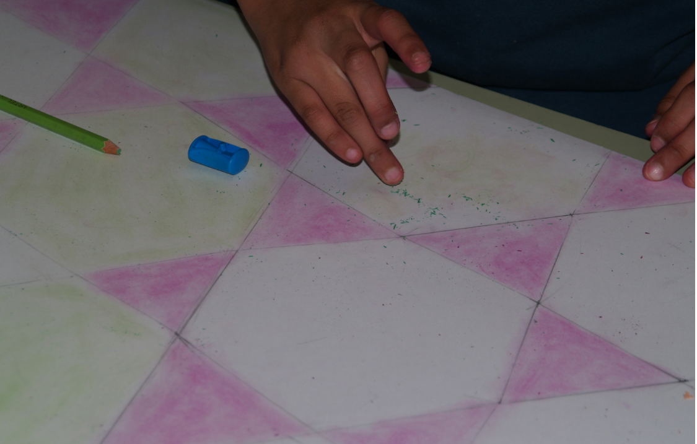
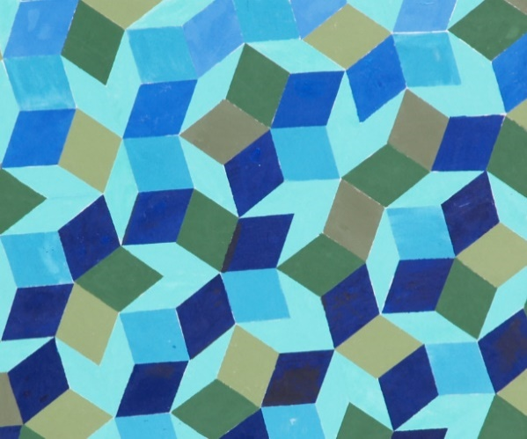 | 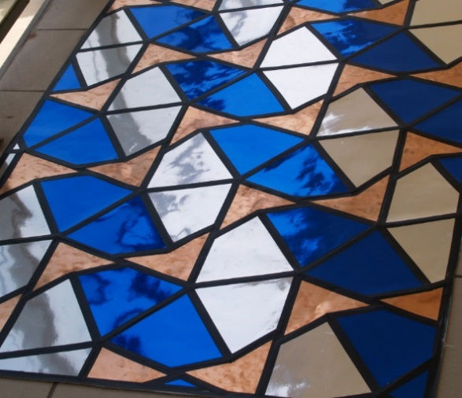

¡Hasta la próxima!

De uno de los eventos “Matemática en Vivo” del profesor Oscar Alemany.

